KLUBAFTEN
Fredag den 20. marts 2020
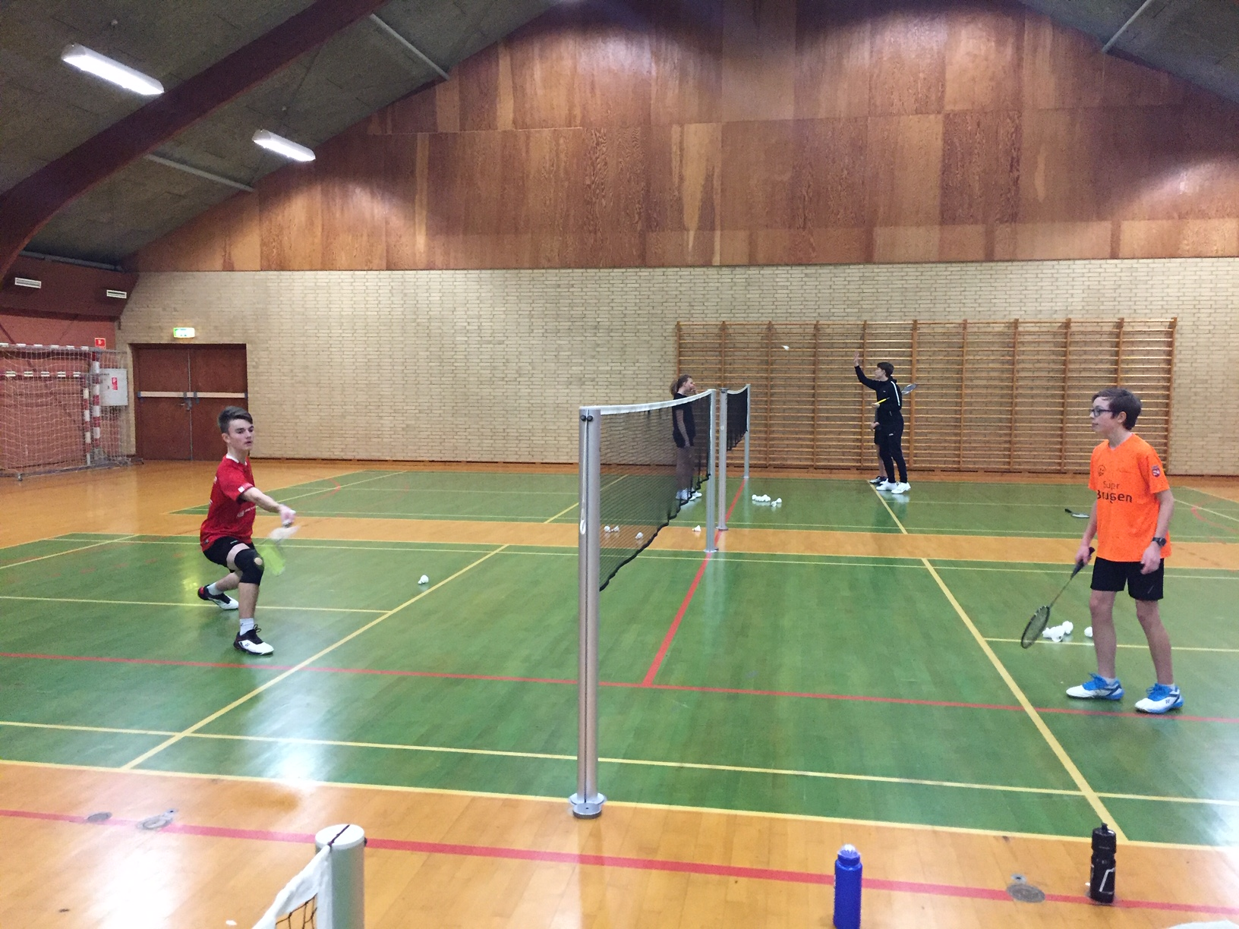Så kommer der endnu en af de hyggelige klubaftener. Sæt kryds i kalenderen NU, og tilmeld hele familien til lidt ”Fjer” og social hygge.

- Fra kl. 17 – 19 er der træning for alle ungdomsspillere
- Fra kl. 18 – 19 er der træning for Miniton-spillere

Herefter vil der være fællesspisning – GRATIS – for alle i cafeteriet. Der serveres vand til maden – evt. andre drikkevarer kan købes i ”tutten”.
Efter spisning vil der være mulighed for yderligere spil – evt. kan det være at mor eller far skal udfordres, eller der bare skal spilles og hygges på banerne.
Arrangementet slutter senest ca. kl. 21.30.
Vi afholder disse arrangementer uden betaling – også for forældre og søskende, af den simple årsag, at vi meget gerne vil have stor opbakning. Men så ser vi også gerne at alle giver en hånd med ift. borddækning, madlavning og oprydning – både i cafeteriet og i hallen.
Vel mødt.
Trænere og bestyrelse, Nr. Broby Badmintonklub
----------------------------------------------------------------------------------------------------------------
Tilmelding senest tirsdag den 17. marts:
Mail: susa61@live.dk Facebook: Se opslag i Nr. Broby Badminton, Ungdom
Spillernavn : __________________________________________
Forældre: __________ (antal) Søskende: _____________ (antal)
Kan hjælpe med – sæt kryds(er):
Borddækning: _____ Madlavning: _____ Oprydning: _____

